**ЛАБОРАТОРНА РОБОТА № 1**

**Вступ до ASP.NET Core**

***Мета:*** ознайомитися з основними принципами роботи .NET, навчитися налаштовувати середовище розробки та встановлювати необхідні компоненти, набути навичок створення рішень та проектів різних типів, набути навичок обробки запитів з використанням middleware.

**Хід роботи:**

**Завдання 1.** Встановлення інтегрованого середовища розробки (IDE) та необхідних компонентів.

**Завдання 2.** Створення проектів

**Частина 1.**

1. Створіть проект для консольного додатку з назвою ConsoleToWeb з використанням dotnet CLI
2. Перетворіть створений консольний додаток на веб-додаток
3. Опишіть виконані кроки у звіті

Щоб створити консольний додаток за допомогою dotnet CLI, можна скористатись командою dotnet new console -n <назва проєкту>. Переходимо до новоствореної директорії з проєктом та додаємо необхідні для веб-додатку залежності командою dotnet add package Microsoft.AspNetCore.App. Відкриваємо файл Program.cs та реалізуємо базовий веб-додаток: створюємо builder, «білдимо» додаток, та додаємо потрібні ендпоінти.

Лістинг Program.cs:

using Microsoft.AspNetCore.Builder;

using Microsoft.AspNetCore.Http;

var builder = WebApplication.CreateBuilder(args);

var app = builder.Build();

app.MapGet("/", () => "Hello from Web App!");

app.Run();

Результат:

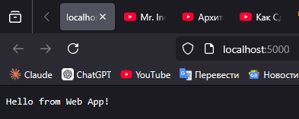

Рис. 1 Результат

**Частина 2.**

1. Створіть ASP.NET WebAPI проект без авторизації з назвою WebFromCli з використанням [dotnet CLI](https://learn.microsoft.com/en-us/dotnet/core/tools/dotnet-new)
2. Реалізуйте GET-ендпоінт “/who”, який повертатиме у відповідь ваше ім’я та прізвище
3. Реалізуйте GET-ендпоінт “/time”, який повертатиме у відповідь поточний час на сервері
4. Наведіть лістинг реалізованих обробників у звіті

Лістинг NameEndpoint.cs:

namespace WebFromCli.WebApi

{

public class NameEndpoint

{

public static async Task Endpoint(HttpContext context)

{

await context.Response.WriteAsync("Rizhenko Jan");

}

}

}

Лістинг TimeEndpoint.cs

namespace WebFromCli.WebApi

{

public class TimeEndpoint

{

public static async Task Endpoint(HttpContext context)

{

await context.Response.WriteAsync(DateTime.Now.ToString());

}

}

}

Лістинг Program.cs:

using WebFromCli.WebApi;

var builder = WebApplication.CreateBuilder(args);

var app = builder.Build();

app.MapGet("/who", NameEndpoint.Endpoint);

app.MapGet("/time", TimeEndpoint.Endpoint);

app.Run();

Результат:

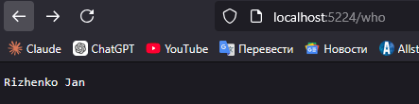

Рис. 2 Get-ендпоінт /who

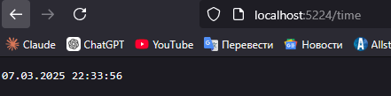

Рис. 3 Get-ендпоінт /time

**Частина 3.**

1. Створіть ASP.NET MVC проект будь-яким зручним способом.
2. Реалізуйте контролер з назвою LabController
3. В створеному контролері реалізуйте обробник /info, який повертатиме View з даними про номер лабораторної роботи, тему, мету та ім’я та прізвище виконавця в табличному вигляді
4. Дані для відображення передати з контролера

Лістинг LabController.cs:

using Microsoft.AspNetCore.Mvc;

using MvcProject.Models;

public class LabController : Controller

{

public IActionResult Info()

{

var model = new LabInfoModel

{

LabNumber = "Лабораторна №1",

Topic = "Вступ до ASP.NET Core",

Goal = "Ознайомитися з основними принципами роботи .NET, навчитися налаштовувати середовище розробки та встановлювати необхідні компоненти," +

" набути навичок створення рішень та проектів різних типів," +

" набути навичок обробки запитів з використанням middleware.",

StudentName = "Ян Риженко"

};

return View(model);

}

}

Лістинг LabInfoModel.cs:

namespace MvcProject.Models

{

public class LabInfoModel

{

public string LabNumber { get; set; }

public string Topic { get; set; }

public string Goal { get; set; }

public string StudentName { get; set; }

}

}

Лістинг Info.cshtml:

@model LabInfoModel

<table border="1">

<tr><th>Номер лабораторної</th><td>@Model.LabNumber</td></tr>

<tr><th>Тема</th><td>@Model.Topic</td></tr>

<tr><th>Мета</th><td>@Model.Goal</td></tr>

<tr><th>Виконавець</th><td>@Model.StudentName</td></tr>

</table>

Лістинг Program.cs:

var builder = WebApplication.CreateBuilder(args);

builder.Services.AddControllersWithViews();

var app = builder.Build();

if (!app.Environment.IsDevelopment())

{

app.UseExceptionHandler("/Home/Error");

app.UseHsts();

}

app.UseHttpsRedirection();

app.UseRouting();

app.UseAuthorization();

app.MapStaticAssets();

app.MapControllerRoute(

name: "default",

pattern: "{controller=Lab}/{action=Info}/{id?}")

.WithStaticAssets();

app.Run();

Результат:

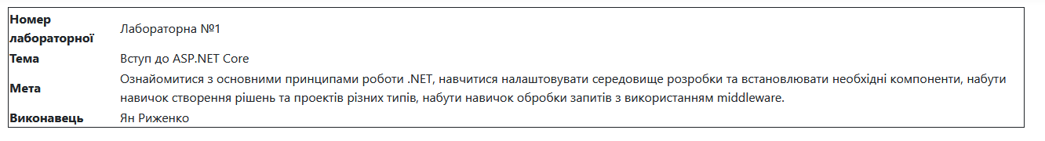

Рис. 4 Результат

**Завдання 3.** Робота з middleware

1. Ознайомтеся з [поняттям middleware](https://learn.microsoft.com/en-us/aspnet/core/fundamentals/middleware/?view=aspnetcore-9.0) в ASP.NET
2. Створіть ASP.NET WebAPI проект з назвою MiddlewareSandbox
3. Реалізуйте наступні middleware
   1. Реалізуйте middleware, яке рахує кількість запитів до сервера і повертає це число у відповіді, наприклад: The amount of processed requests is X.
   2. Створіть middleware, яке аналізує параметри рядка запиту. Якщо в рядку запиту (query string) присутній параметр “custom”, то повертати у відповідь “You’ve hit a custom middleware!”, інакше пропускати запит далі. Приклад запиту зображено на рисунку 3.1.

Зображення, що містить текст, знімок екрана, Шрифт, ряд

Вміст, створений ШІ, може бути неправильним.  
Рис. 5. Приклад виконання запиту

1. Створіть middleware, яке логуватиме у консоль інформацію про всі запити. В логах відображати метод запиту (GET, POST тощо) та його шлях (/user, /product тощо). Для перевірки POST та інших методів запиту можна скористатися Postman або іншою подібною утилітою.
2. Реалізуйте middleware, яке перевіряє наявність API-ключа у заголовках запиту. Для цього слід Перевіряти, чи є в запиті заголовок X-API-KEY. Якщо ключ неправильний або відсутній, повертати 403 Forbidden, не передавати запит для виконання далі. Якщо ключ в заголовку запиту співпадає з тим, який заданий на сервері, передавати запит далі. Для додавання відповідного запиту можна скористатися Postman або подібними утилітами.

Лістинг CounterMiddleware.cs:

using static System.Net.Mime.MediaTypeNames;

namespace MiddlewareSandbox.Middlewares

{

public class CounterMiddleware

{

private RequestDelegate _next;

private int _counter = 0;

public CounterMiddleware(RequestDelegate next)

{

_next = next;

}

public async Task Invoke(HttpContext ctx)

{

_counter++;

await _next(ctx);

await ctx.Response.WriteAsync($"\nThe amount of processed requests is: {_counter}\n");

}

}

}

Лістинг CustomMiddleware.cs:

using System.Xml.Linq;

using static System.Net.Mime.MediaTypeNames;

namespace MiddlewareSandbox.Middlewares

{

public class CustomMiddleware

{

private RequestDelegate _next;

public CustomMiddleware(RequestDelegate next)

{

_next = next;

}

public async Task Invoke(HttpContext ctx)

{

if (ctx.Request.Query.ContainsKey("custom"))

{

await ctx.Response.WriteAsync("You've hit a custom middleware!");

}

else

{

await _next(ctx);

}

}

}

}

Лістинг LoggingMiddleware.cs:

using static System.Net.Mime.MediaTypeNames;

namespace MiddlewareSandbox.Middlewares

{

public class LoggingMiddleware

{

private RequestDelegate _next;

private ILogger<LoggingMiddleware> _logger;

public LoggingMiddleware(RequestDelegate next, ILogger<LoggingMiddleware> logger)

{

_next = next;

_logger = logger;

}

public async Task Invoke(HttpContext ctx)

{

_logger.LogInformation($"Request: {ctx.Request.Method} {ctx.Request.Path}");

await _next(ctx);

}

}

}

Лістинг CheckApiKeyMiddleware.cs:

namespace MiddlewareSandbox.Middlewares

{

public class CheckApiKeyMiddleware

{

private readonly RequestDelegate _next;

private readonly string _validApiKey = "my-secret-key";

public CheckApiKeyMiddleware(RequestDelegate next)

{

_next = next;

}

public async Task Invoke(HttpContext ctx)

{

if (!ctx.Request.Headers.TryGetValue("X-API-KEY", out var apiKey) || apiKey != _validApiKey)

{

ctx.Response.StatusCode = StatusCodes.Status403Forbidden;

await ctx.Response.WriteAsync("Forbidden: Invalid API Key");

return;

}

await _next(ctx);

}

}

}

Лістинг Program.cs:

using Microsoft.AspNetCore.Builder;

using Microsoft.AspNetCore.Http;

using Microsoft.Extensions.DependencyInjection;

using Microsoft.Extensions.Hosting;

using Microsoft.Extensions.Logging;

using MiddlewareSandbox.Middlewares;

using System.Threading.Tasks;

var builder = WebApplication.CreateBuilder(args);

var app = builder.Build();

app.UseMiddleware<LoggingMiddleware>();

app.UseMiddleware<CheckApiKeyMiddleware>();

app.UseMiddleware<CounterMiddleware>();

app.UseMiddleware<CustomMiddleware>();

app.Run();

Результат:

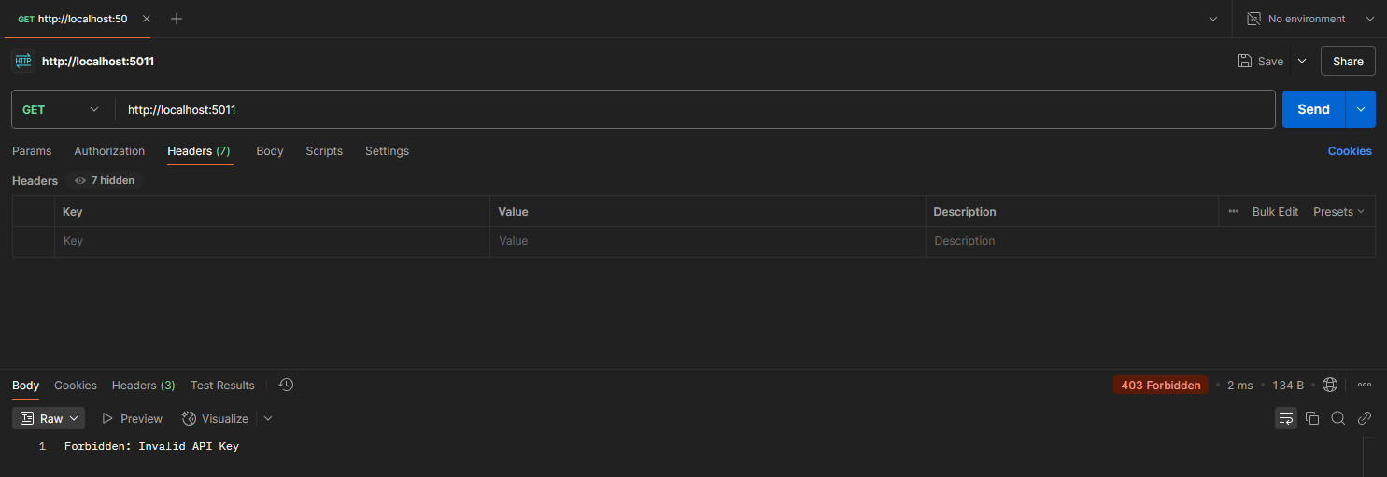

Рис. 5 Запит без наявного api-ключа

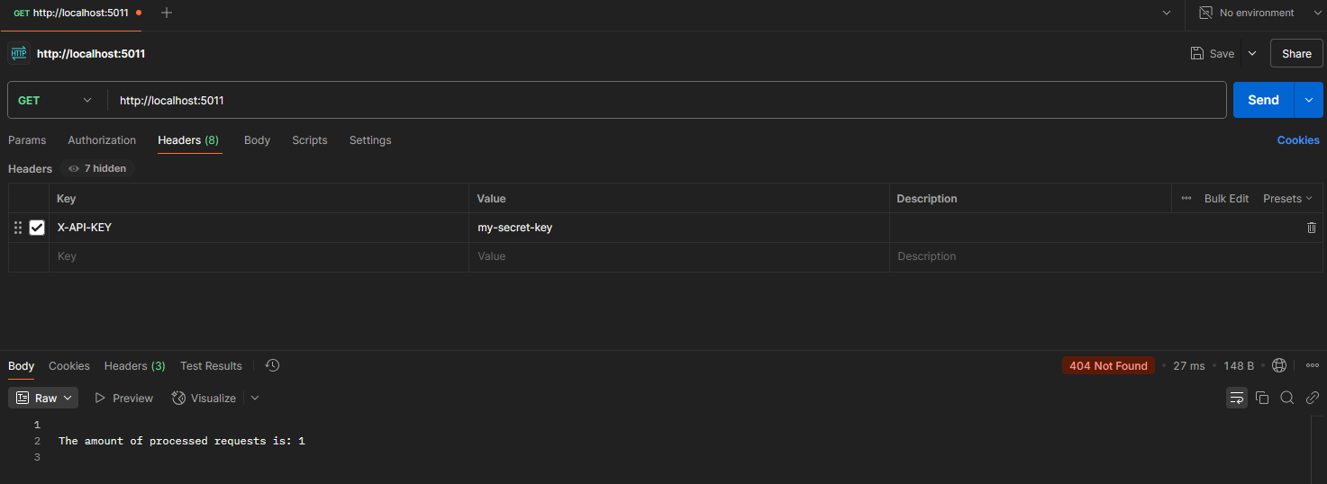

Рис. 6 Запит з наявним api-ключем

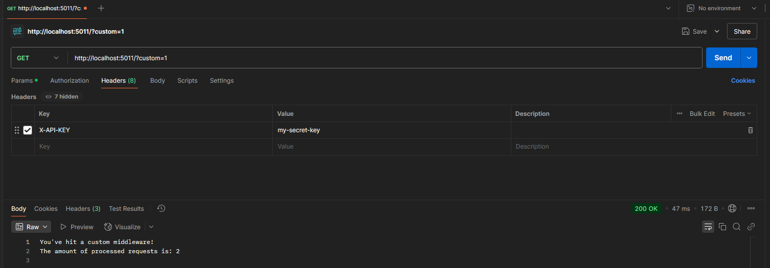

Рис. 7 Запит, що містить параметр “custom”

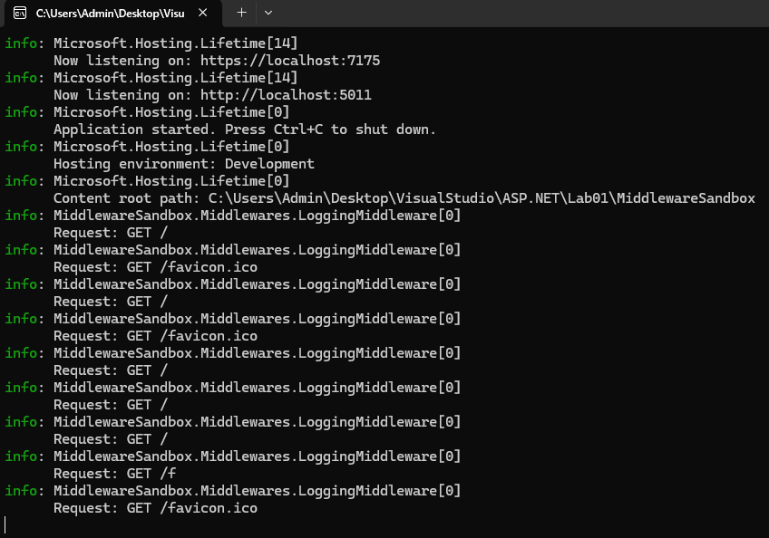

Рис. 8 Виведення запитів в консоль

Посилання на репозиторій: <https://github.com/JanRizhenko/ASP.NET>

***Висновок:*** у результаті виконання цієї лабораторної роботи я ознайомитися з основними принципами роботи ASP.NET. Набув навичок обробки запитів з використанням middleware. Опанував роботу з .NET CLI.